Дом 4х3м ББ
Альбом
2025

Дом 4х3м ББ
Альбом
2025
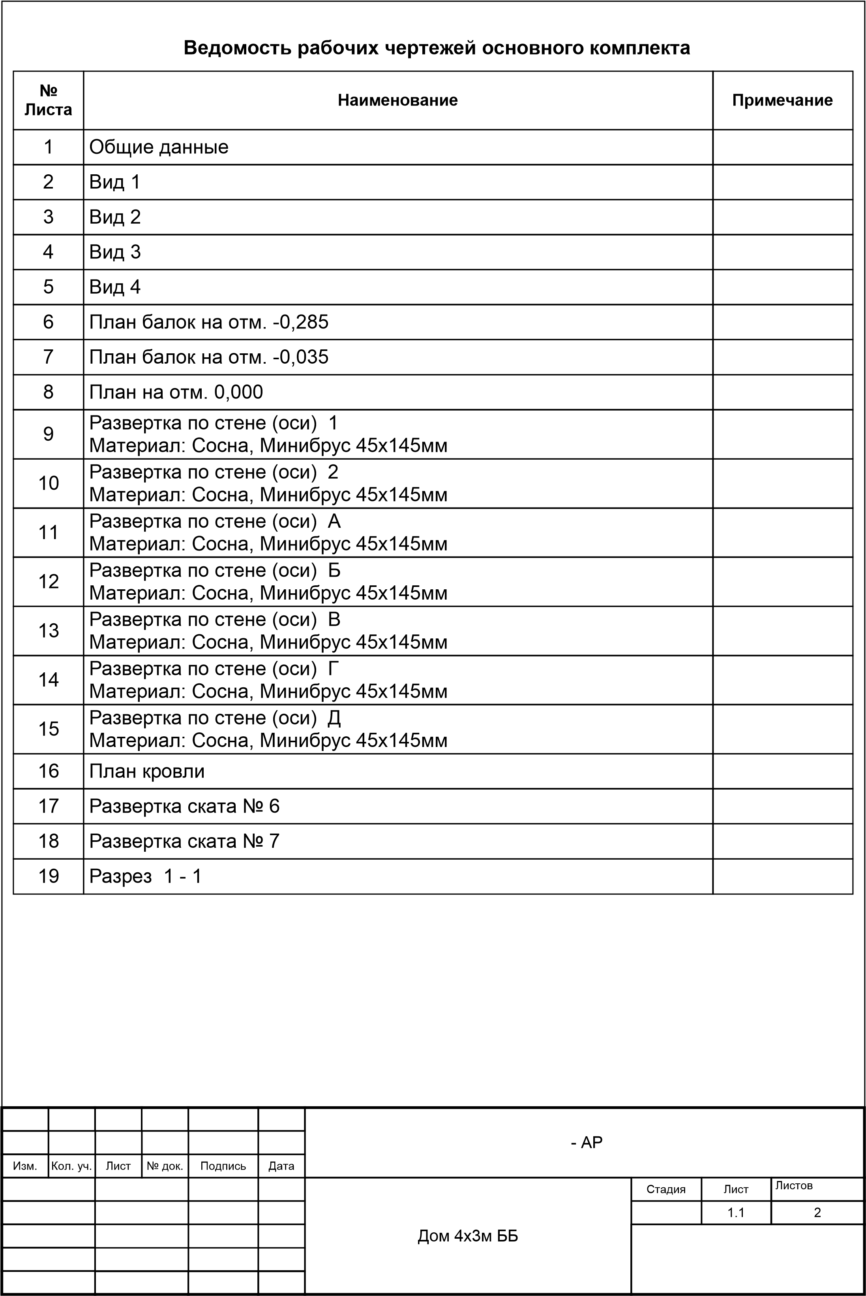
Ведомость основных комплектов рабочих чертежей
Обозначение
Наименование
Примечание
- АР
Архитектурные решения
- АС
Архитектурно-строительные решения
- AP
Лист
2
Изм.
Кол. уч.
Лист
№ док.
Подпись
Дата

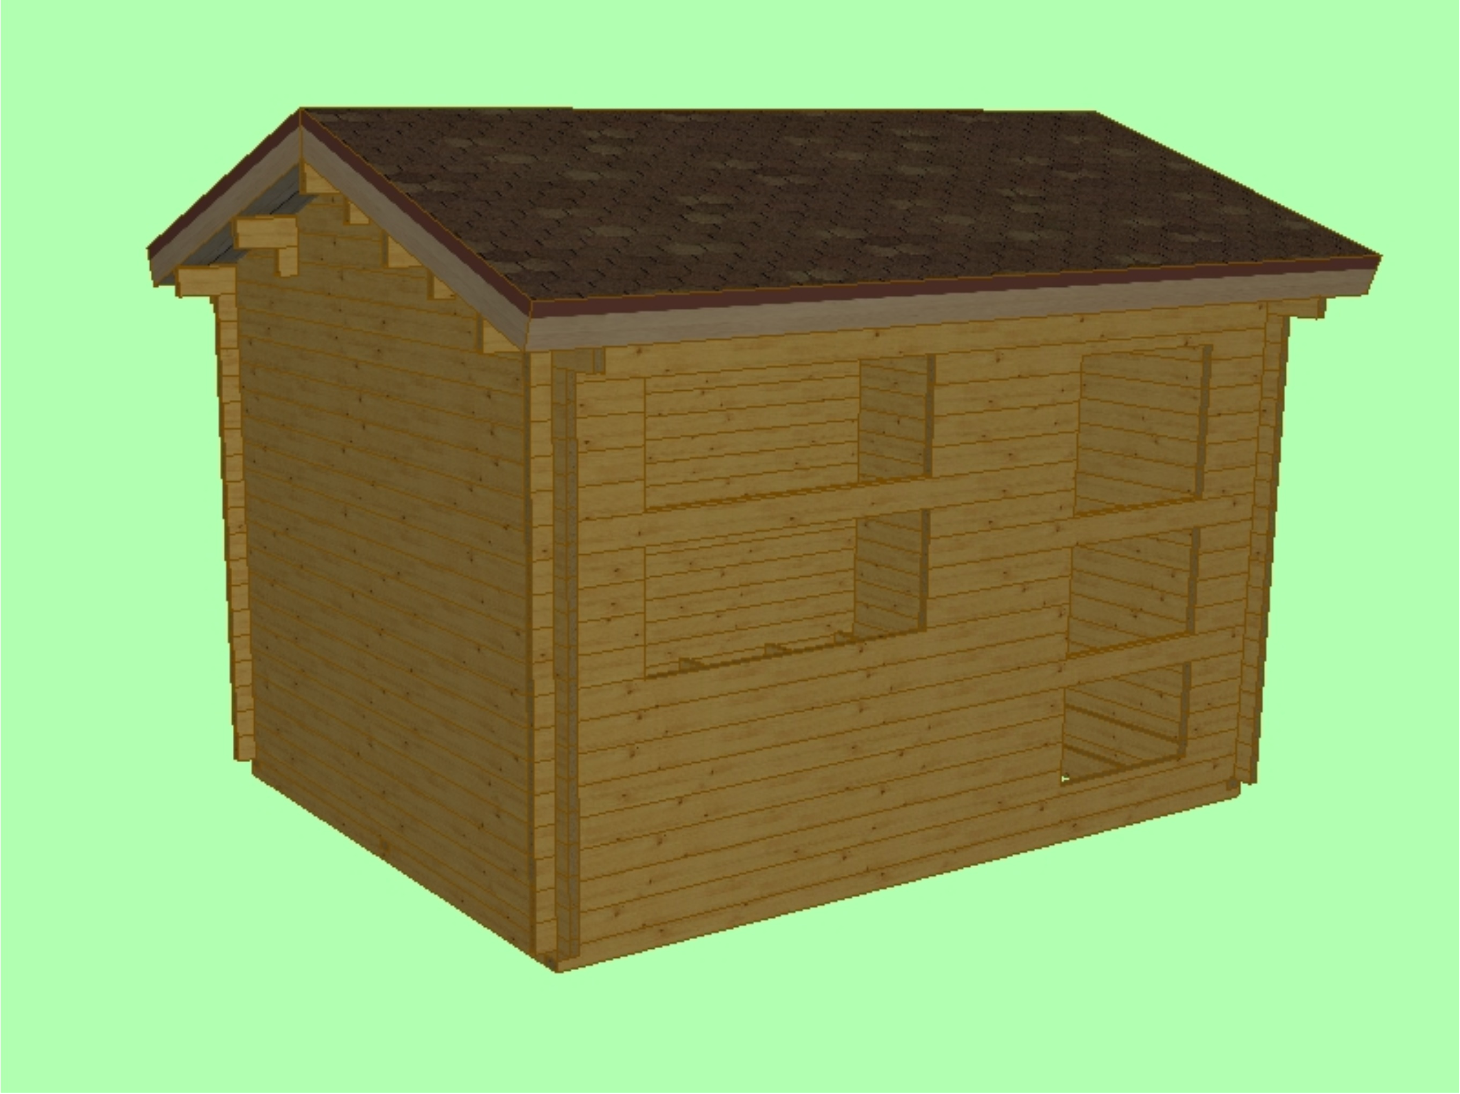
 |  |  |  |  |  |  | - АС
 |  |  |  | Изм. | Кол.
Изм. | Кол. уч. | Лист | № док. | Подпись | уч._{Дата}
Разработал |  |  |  |  |  | Дом 4х3м ББ |  | Стадия | Лист | Листов
 |  |  |  |  |  | Дом 4х3м ББ |  |  | 2
 |  |  |  |  |  | Вид 1

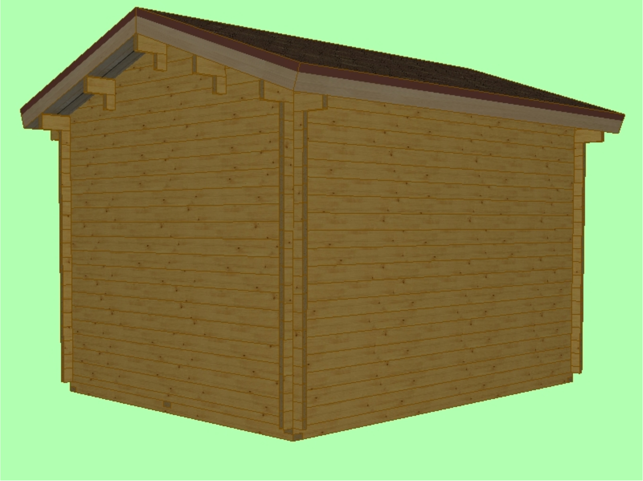
 |  |  |  |  |  |  | - АС
 |  |  |  | Изм. | Кол.
Изм. | Кол. уч. | Лист | № док. | Подпись | уч._{Дата}
Разработал |  |  |  |  |  | Дом 4х3м ББ |  | Стадия | Лист | Листов
 |  |  |  |  |  | Дом 4х3м ББ |  |  | 3
 |  |  |  |  |  | Вид 2

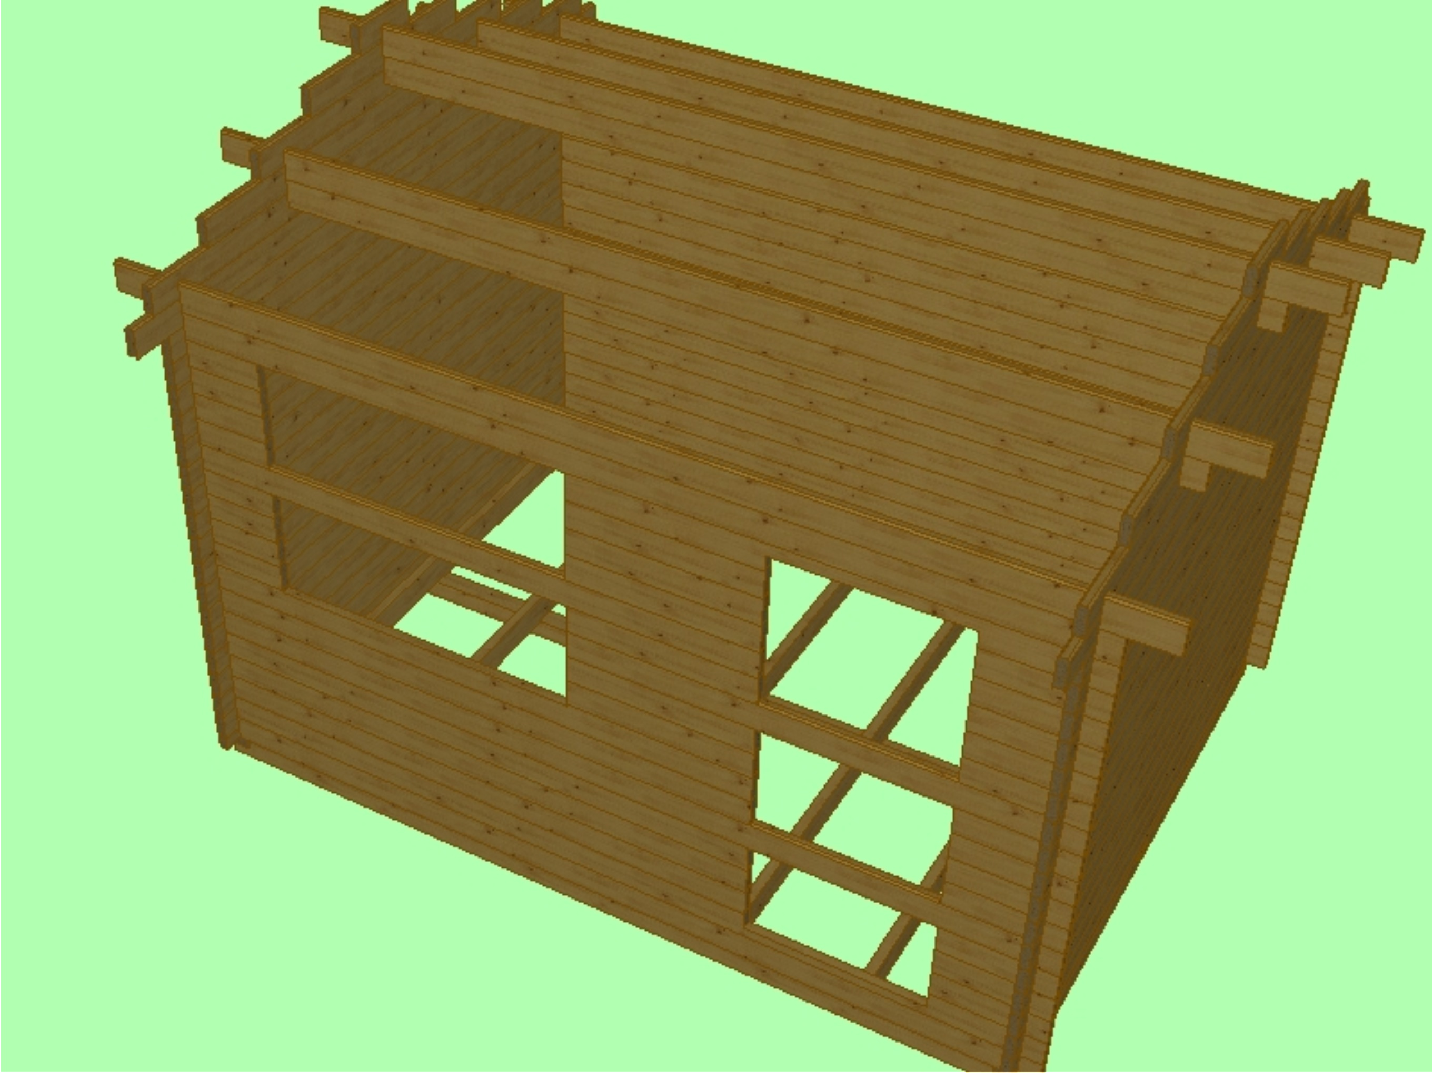
 |  |  |  |  |  |  | - АС
 |  |  |  | Изм. | Кол.
Изм. | Кол. уч. | Лист | № док. | Подпись | уч._{Дата}
Разработал |  |  |  |  |  | Дом 4х3м ББ |  | Стадия | Лист | Листов
 |  |  |  |  |  | Дом 4х3м ББ |  |  | 4
 |  |  |  |  |  | Вид 3

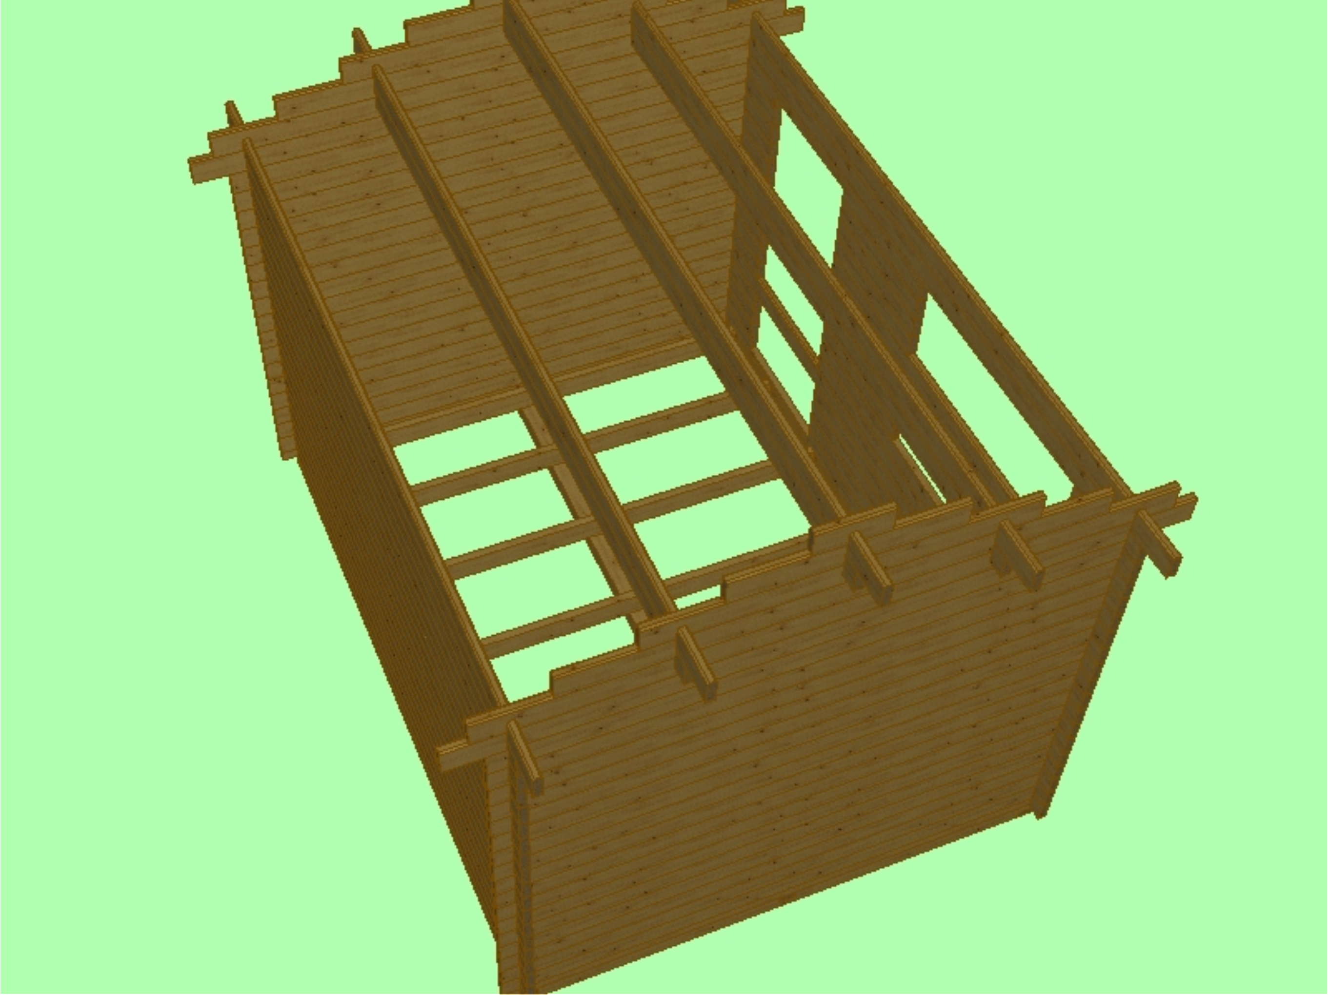
 |  |  |  |  |  |  | - АС
 |  |  |  | Изм. | Кол.
Изм. | Кол. уч. | Лист | № док. | Подпись | уч._{Дата}
Разработал |  |  |  |  |  | Дом 4х3м ББ |  | Стадия | Лист | Листов
 |  |  |  |  |  | Дом 4х3м ББ |  |  | 5
 |  |  |  |  |  | Вид 4

 |  | 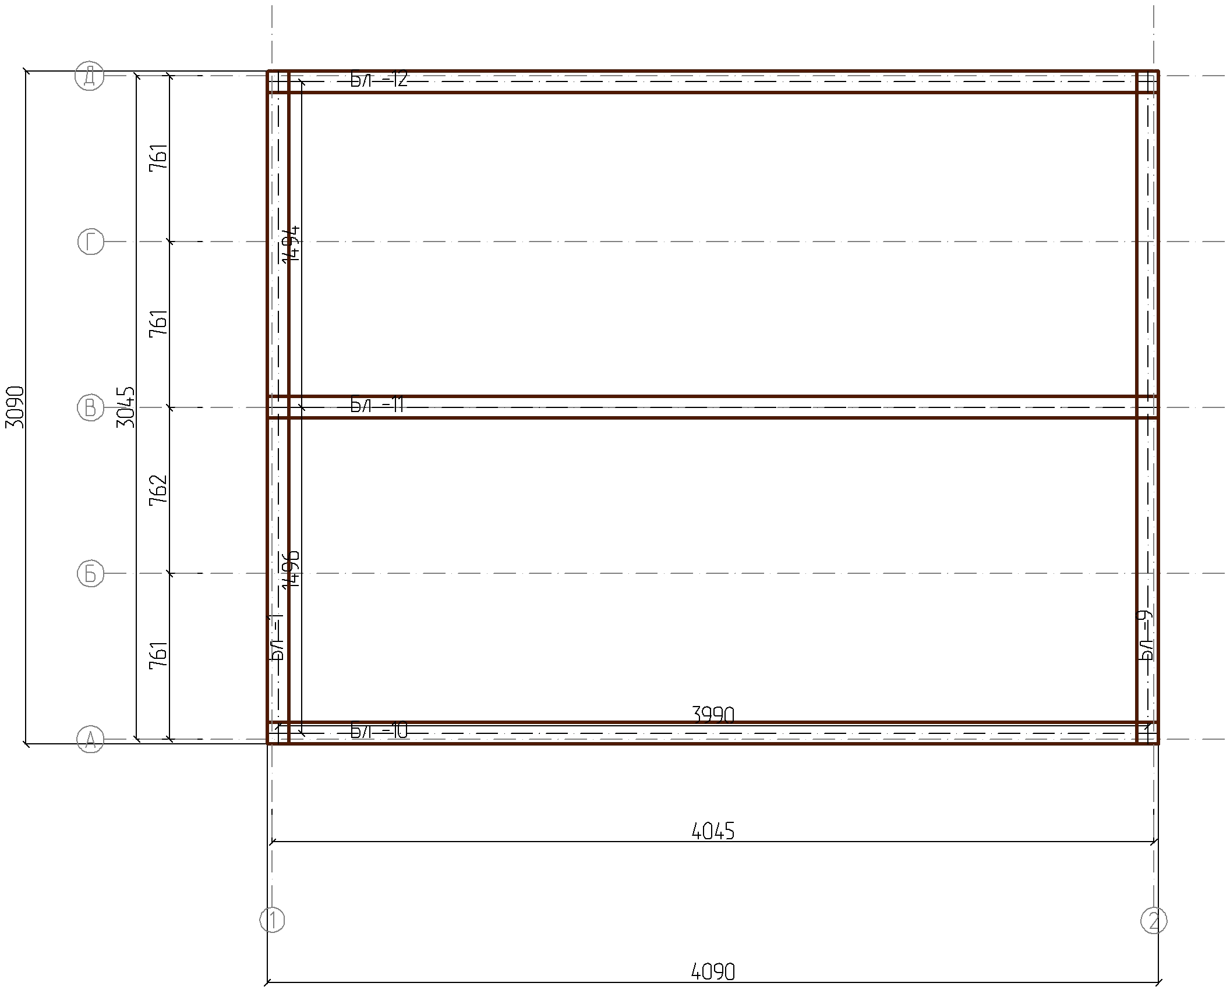
 |  |  |  |  |  | - АР
 |  |  |  | Изм. | Кол.
Изм. | Кол. уч. | Лист | № док. | Подпись | уч._{Дата}
Разработал |  |  |  |  |  | Дом 4х3м ББ | Стадия | Лист | Листов
 |  |  |  |  |  | Дом 4х3м ББ |  | 6
План балок на отм. -0,285
M 1 : 40

 |  | 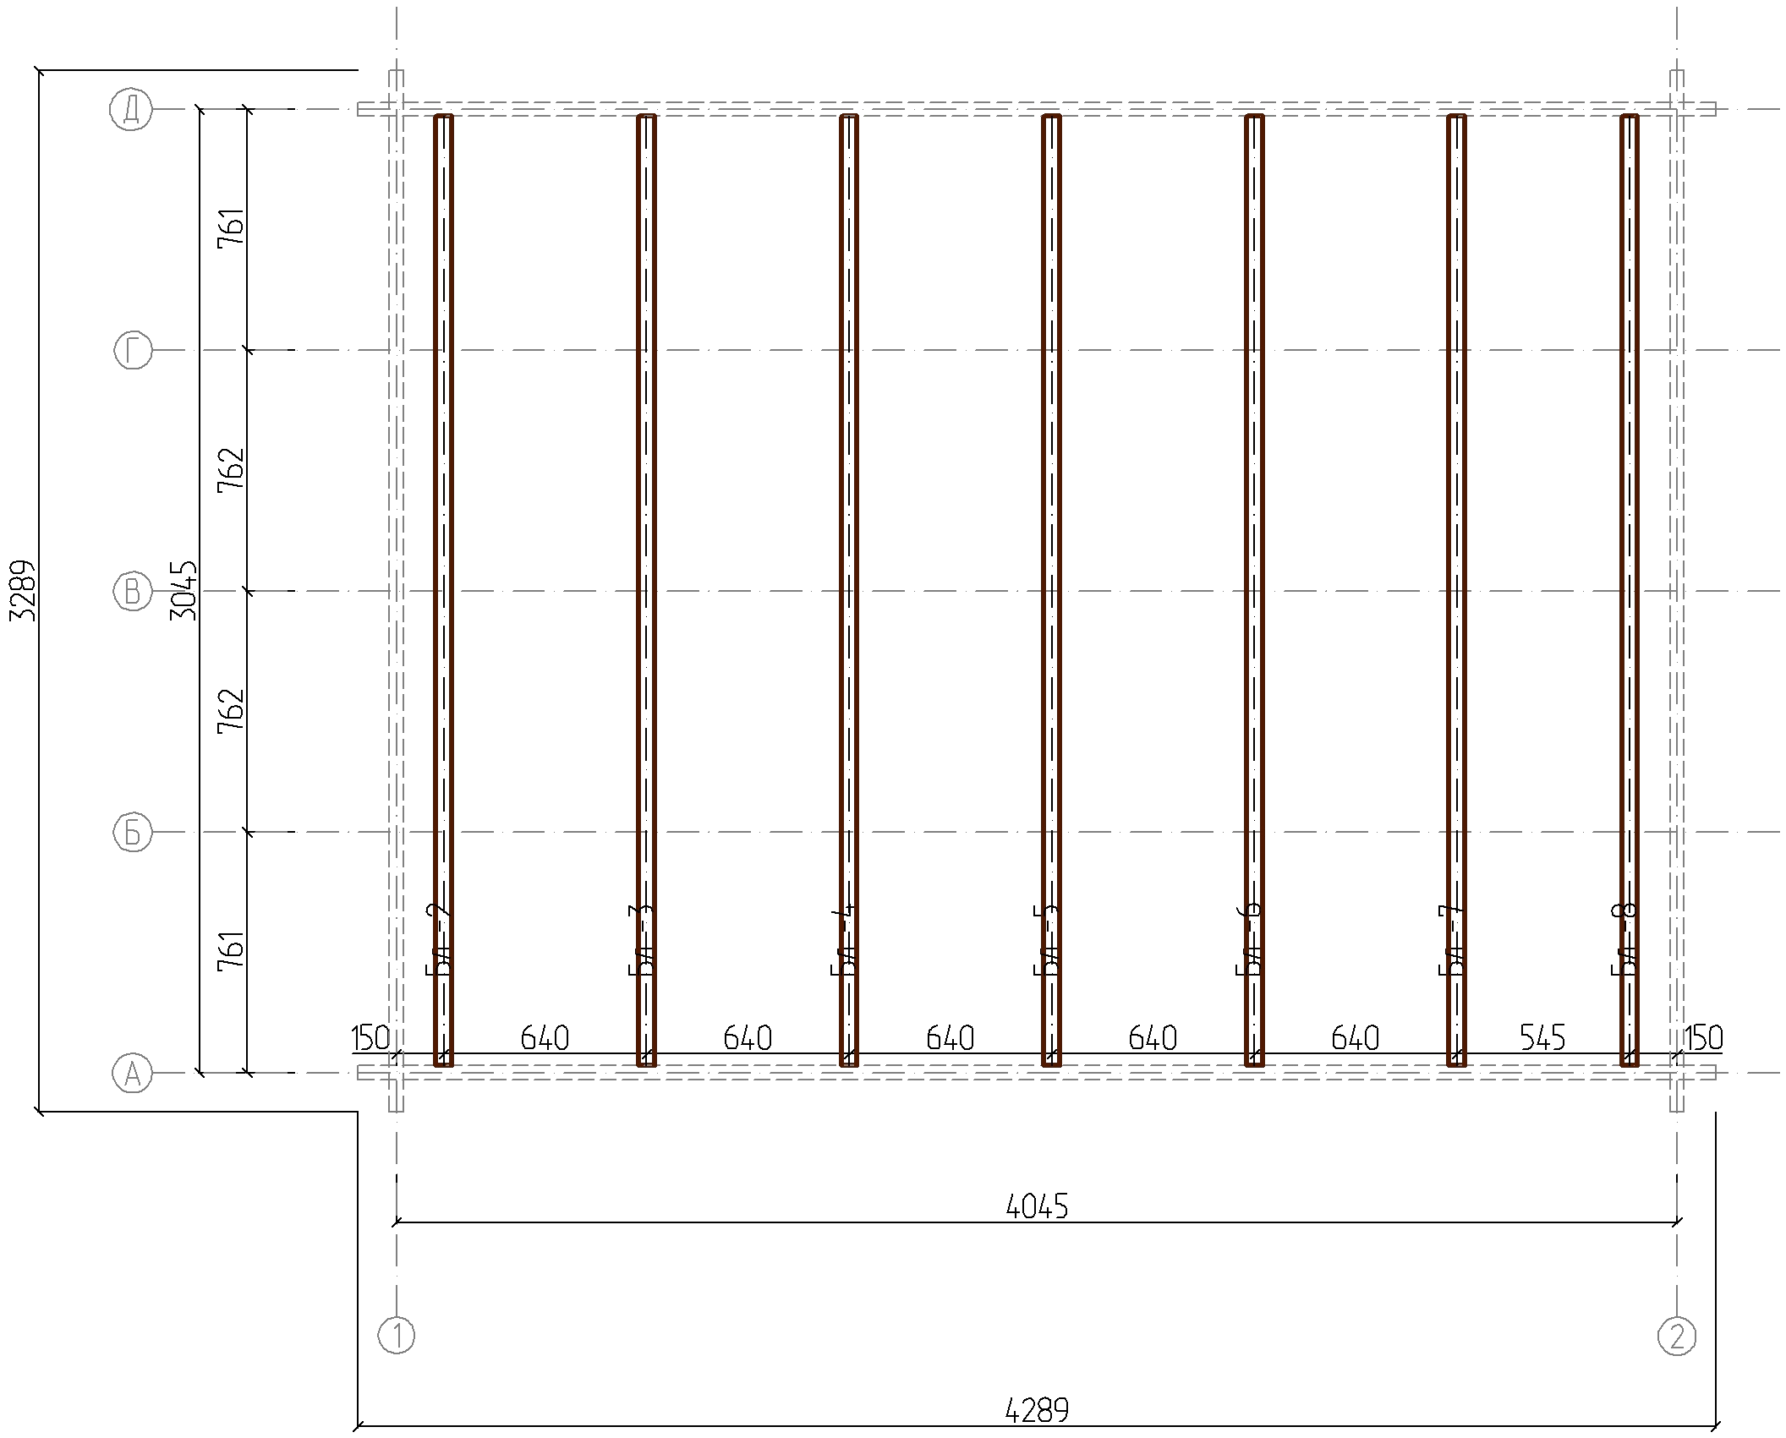
 |  |  |  |  |  | - АР
 |  |  |  | Изм. | Кол.
Изм. | Кол. уч. | Лист | № док. | Подпись | уч._{Дата}
Разработал |  |  |  |  |  | Дом 4х3м ББ | Стадия | Лист | Листов
 |  |  |  |  |  | Дом 4х3м ББ |  | 7
План балок на отм. -0,035
M 1 : 40

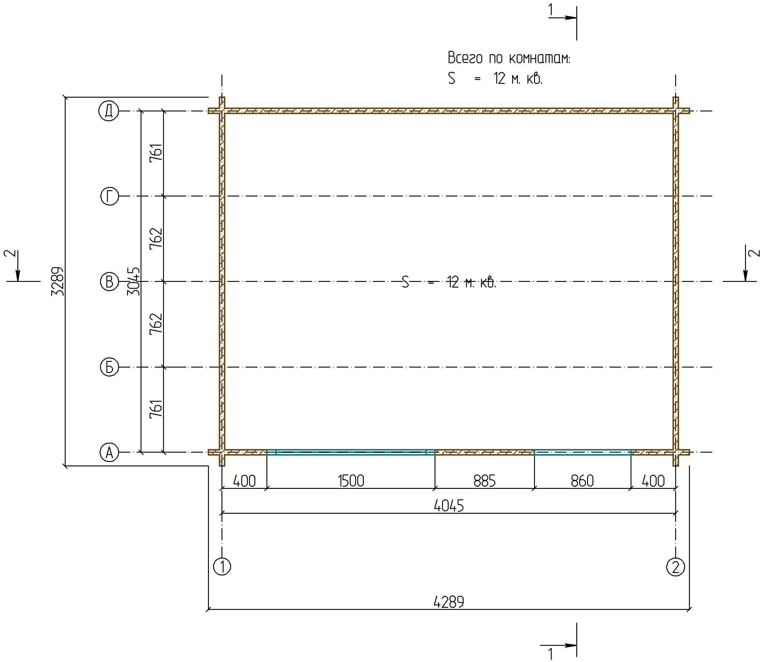
 |  |  |  |  |  |  | - АР
 |  |  |  | Изм. | Кол.
Изм. | Кол. уч. | Лист | № док. | Подпись | уч._{Дата}
Разработал |  |  |  |  |  | Дом 4х3м ББ |  | Стадия | Лист | Листов
 |  |  |  |  |  | Дом 4х3м ББ |  |  | 8
План на отм. 0,000
M 1 : 40

 |  | 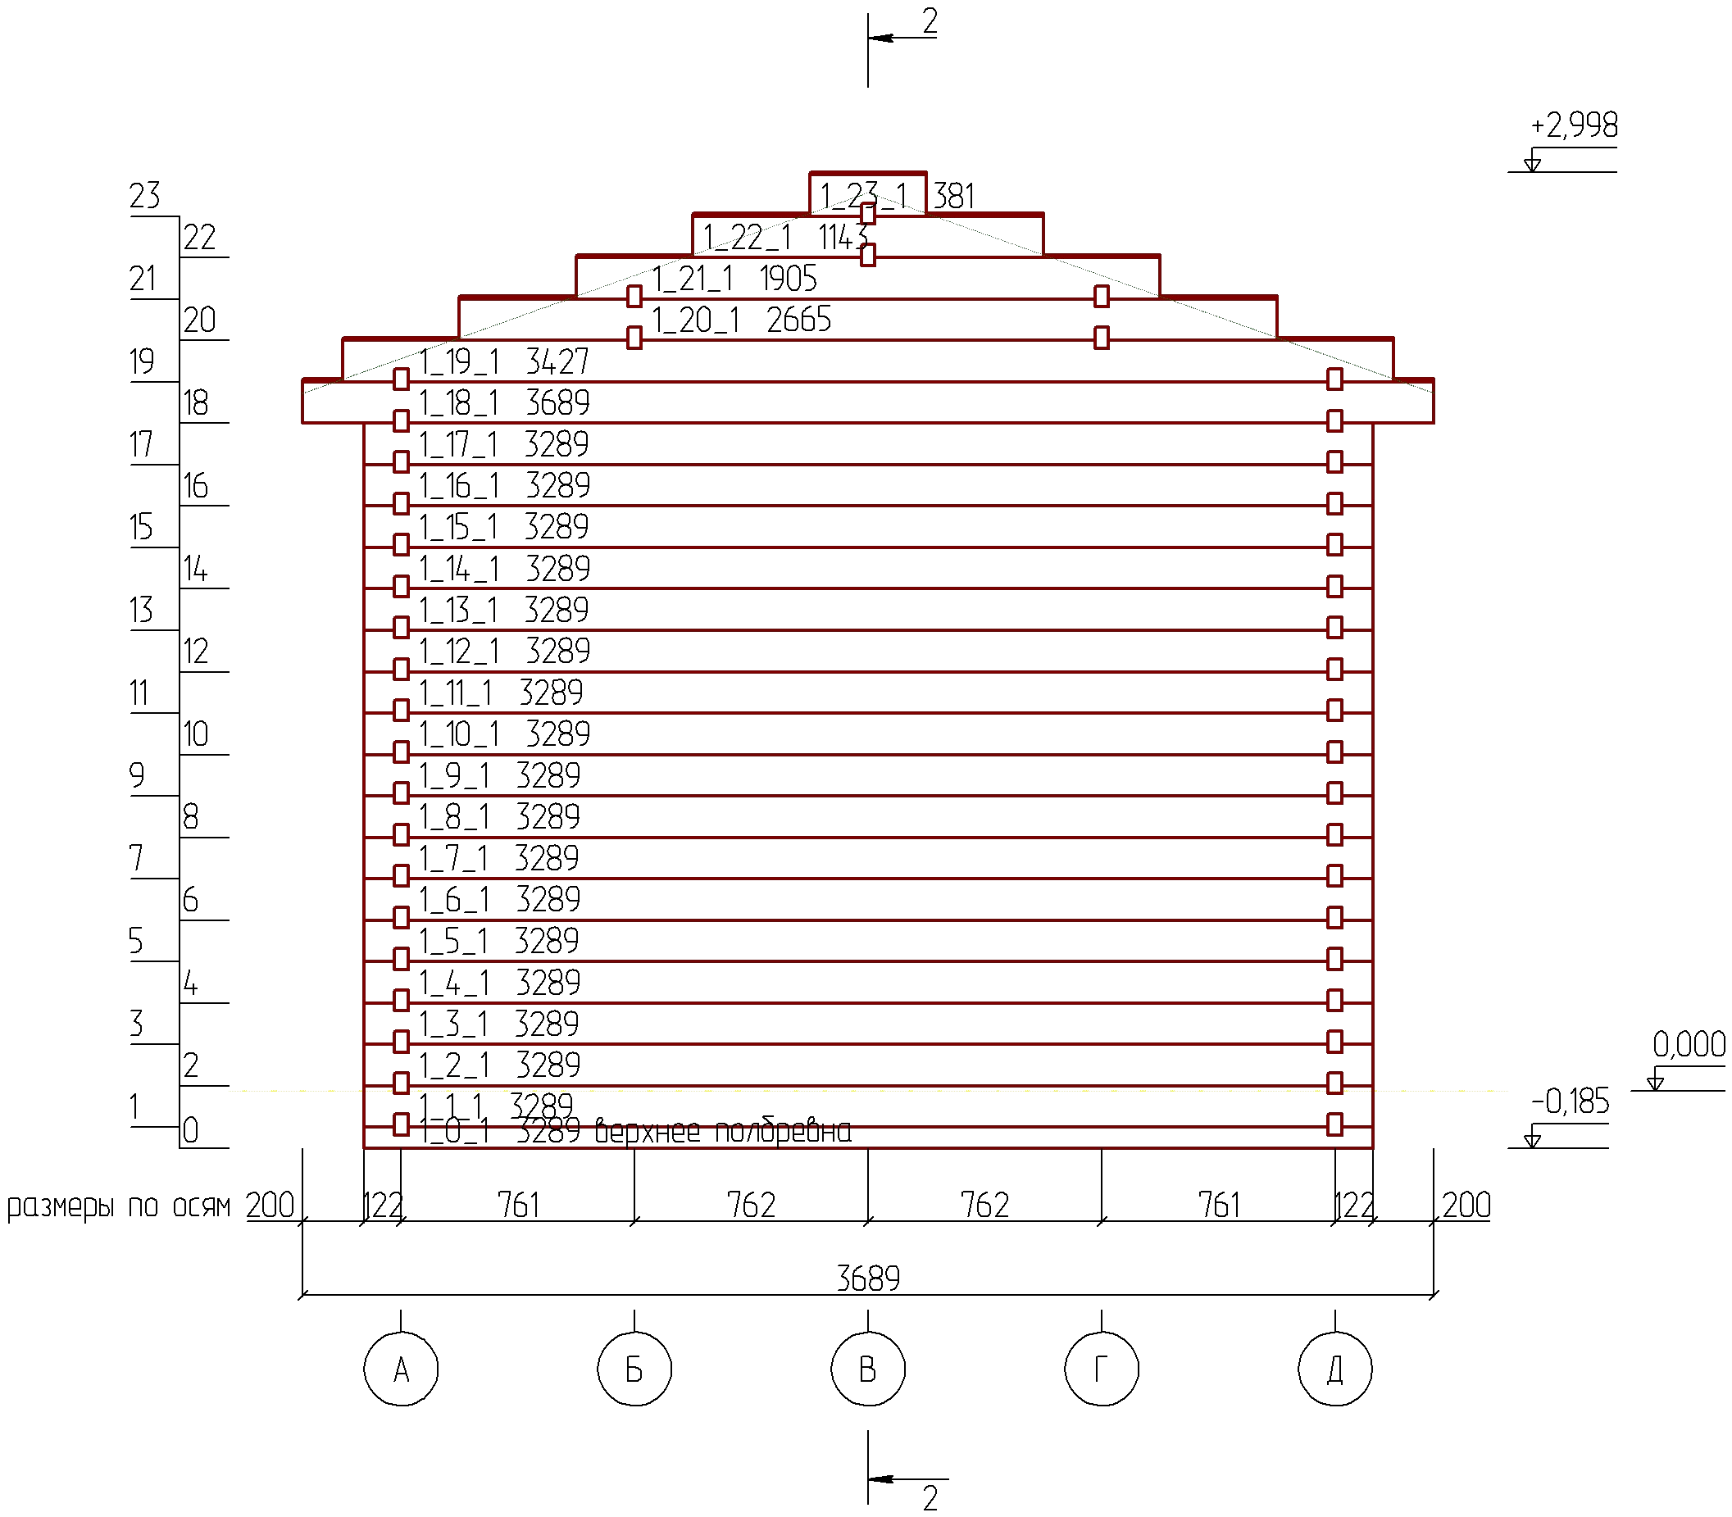
 |  |  |  |  |  | - АС
 |  |  |  | Изм. | Кол.
Изм. | Кол. уч. | Лист | № док. | Подпись | уч._{Дата}
Разработал |  |  |  |  |  | Дом 4х3м ББ | Стадия | Лист | Листов
 |  |  |  |  |  | Дом 4х3м ББ |  | 9
Развертка по стене (оси) 1
Материал: Сосна, Минибрус 45х145мм
M 1 : 40

 |  | 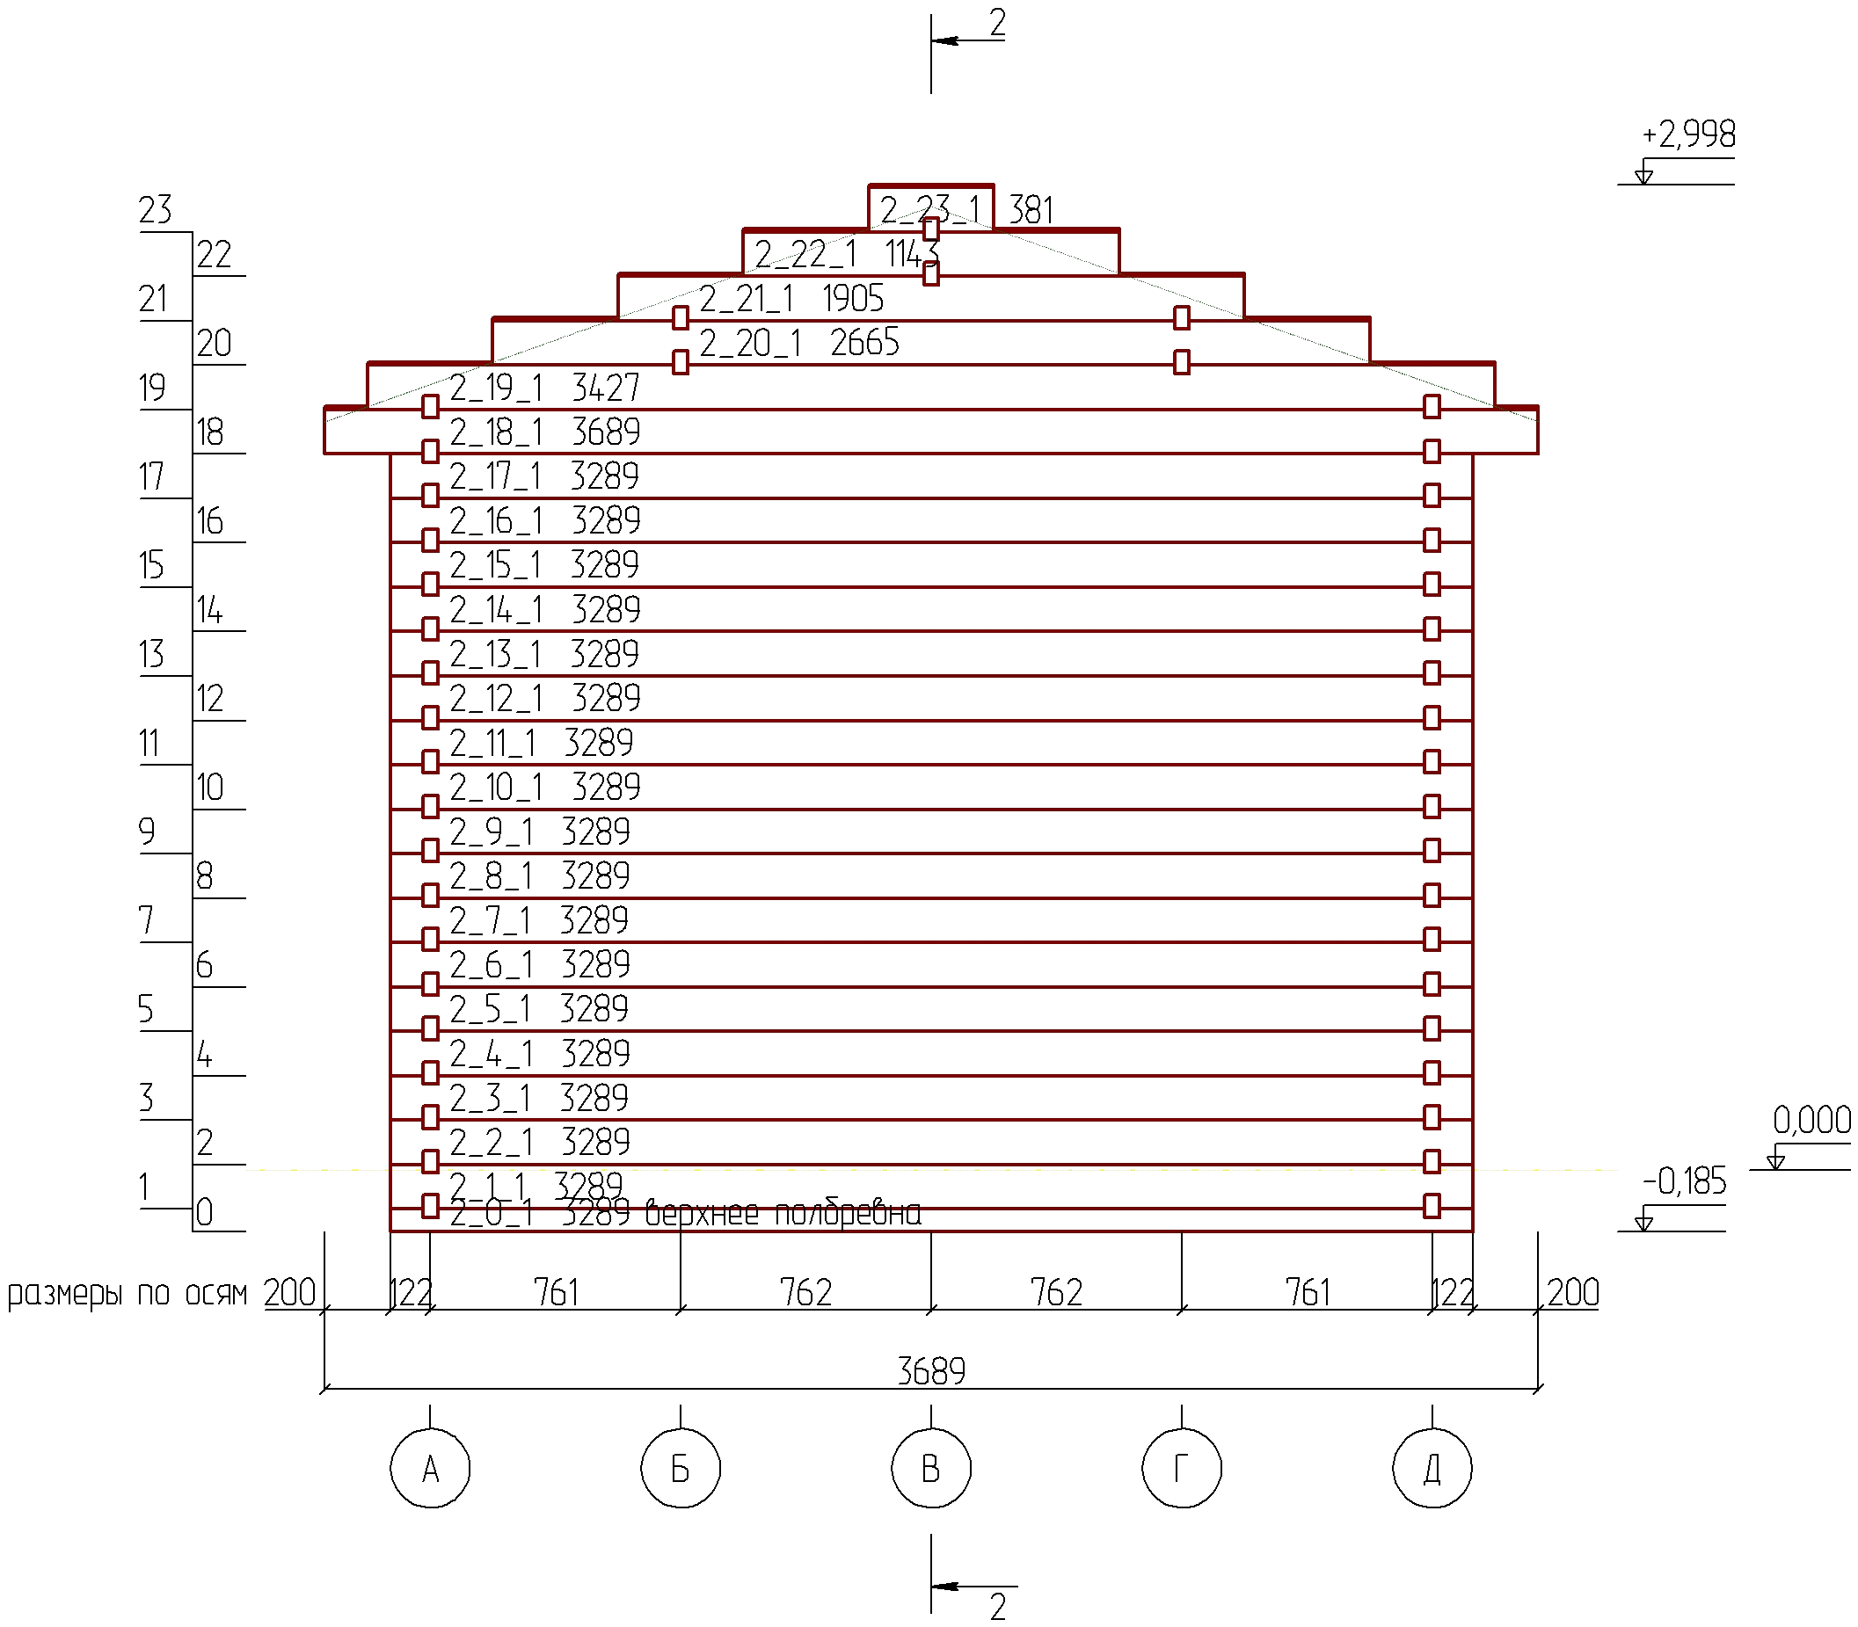
 |  |  |  |  |  | - АС
 |  |  |  | Изм. | Кол.
Изм. | Кол. уч. | Лист | № док. | Подпись | уч._{Дата}
Разработал |  |  |  |  |  | Дом 4х3м ББ | Стадия | Лист | Листов
 |  |  |  |  |  | Дом 4х3м ББ |  | 10
Развертка по стене (оси) 2
Материал: Сосна, Минибрус 45х145мм
M 1 : 40

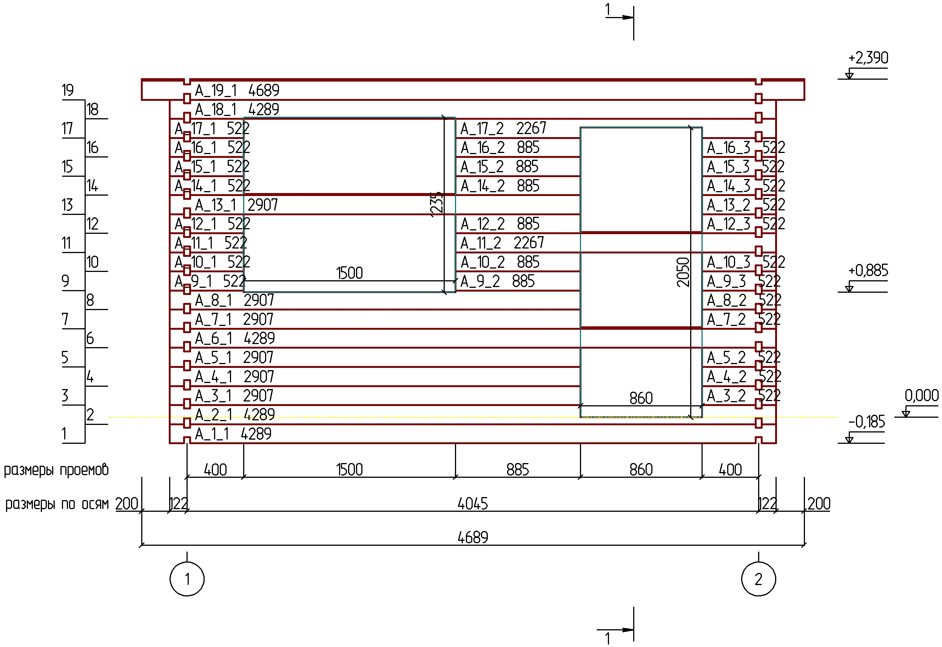
 |  |  |  |  |  | - АС
 |  |  |  | Изм. | Кол.
Изм. | Кол. уч. | Лист | № док. | Подпись | уч._{Дата}
Разработал |  |  |  |  |  | Дом 4х3м ББ | Стадия | Лист | Листов
 |  |  |  |  |  | Дом 4х3м ББ |  | 11
Развертка по стене (оси) А
Материал: Сосна, Минибрус 45х145мм
M 1 : 40

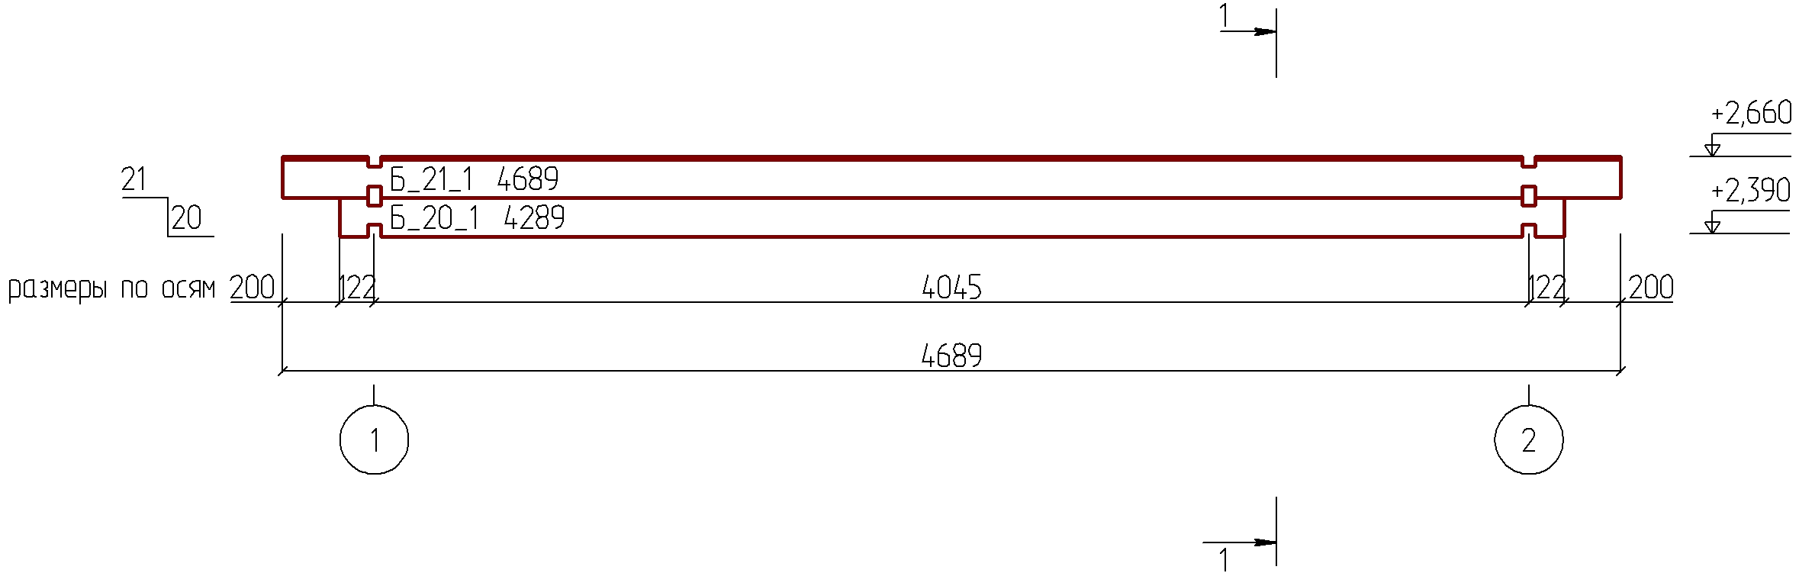
 |  |  |  |  |  | - АС
 |  |  |  | Изм. | Кол.
Изм. | Кол. уч. | Лист | № док. | Подпись | уч._{Дата}
Разработал |  |  |  |  |  | Дом 4х3м ББ | Стадия | Лист | Листов
 |  |  |  |  |  | Дом 4х3м ББ |  | 12
Развертка по стене (оси) Б
Материал: Сосна, Минибрус 45х145мм
M 1 : 40

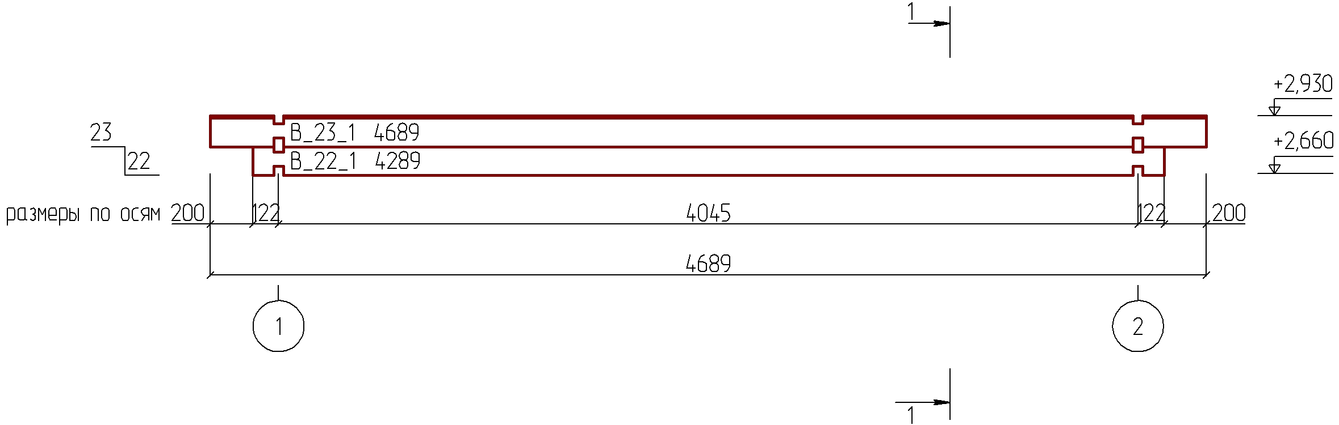
 |  |  |  |  |  | - АС
 |  |  |  | Изм. | Кол.
Изм. | Кол. уч. | Лист | № док. | Подпись | уч._{Дата}
Разработал |  |  |  |  |  | Дом 4х3м ББ | Стадия | Лист | Листов
 |  |  |  |  |  | Дом 4х3м ББ |  | 13
Развертка по стене (оси) В
Материал: Сосна, Минибрус 45х145мм
M 1 : 40

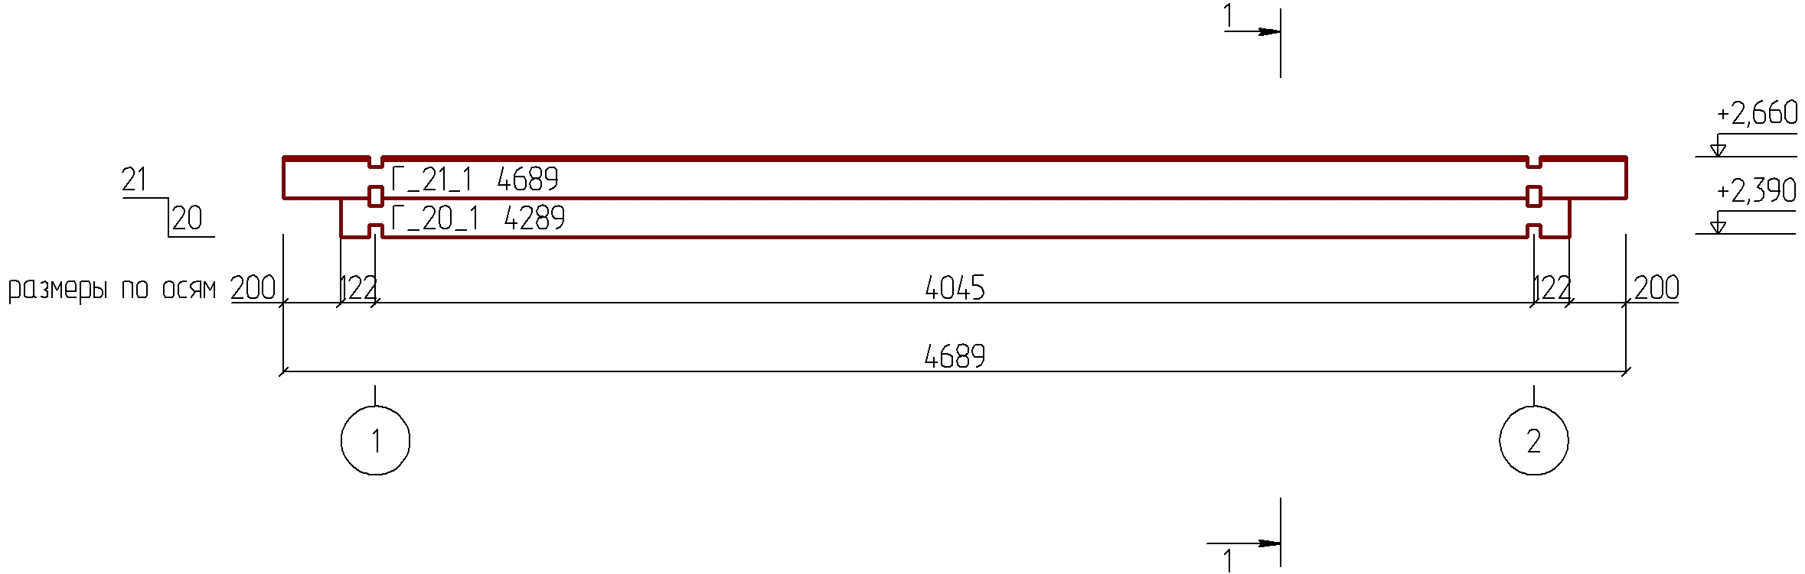
 |  |  |  |  |  | - АС
 |  |  |  | Изм. | Кол.
Изм. | Кол. уч. | Лист | № док. | Подпись | уч._{Дата}
Разработал |  |  |  |  |  | Дом 4х3м ББ | Стадия | Лист | Листов
 |  |  |  |  |  | Дом 4х3м ББ |  | 14
Развертка по стене (оси) Г
Материал: Сосна, Минибрус 45х145мм
M 1 : 40

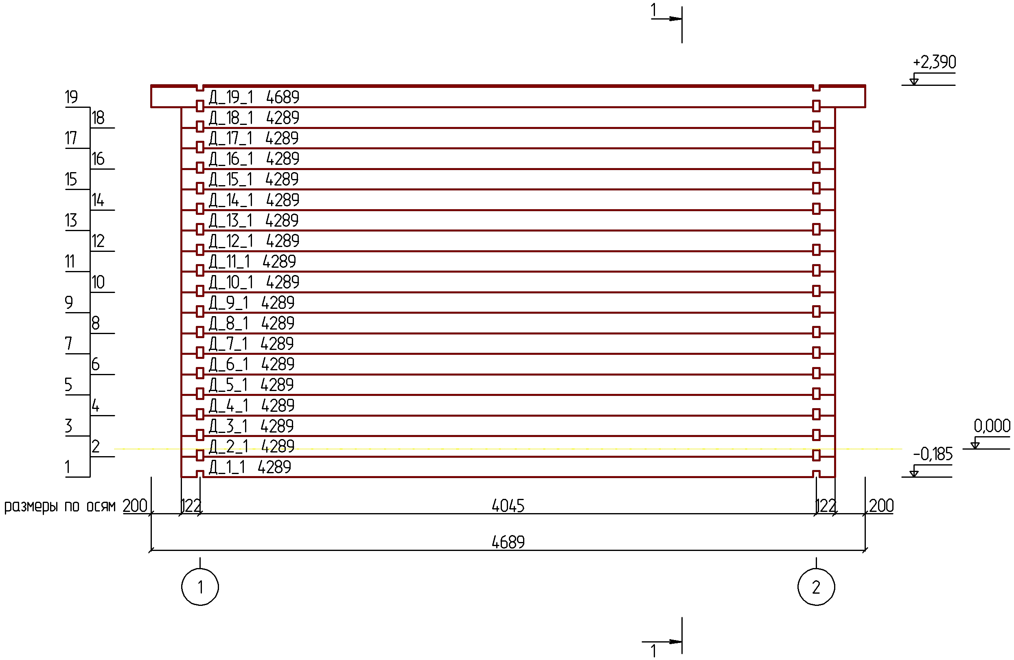
 |  |  |  |  |  | - АС
 |  |  |  | Изм. | Кол.
Изм. | Кол. уч. | Лист | № док. | Подпись | уч._{Дата}
Разработал |  |  |  |  |  | Дом 4х3м ББ | Стадия | Лист | Листов
 |  |  |  |  |  | Дом 4х3м ББ |  | 15
Развертка по стене (оси) Д
Материал: Сосна, Минибрус 45х145мм
M 1 : 40

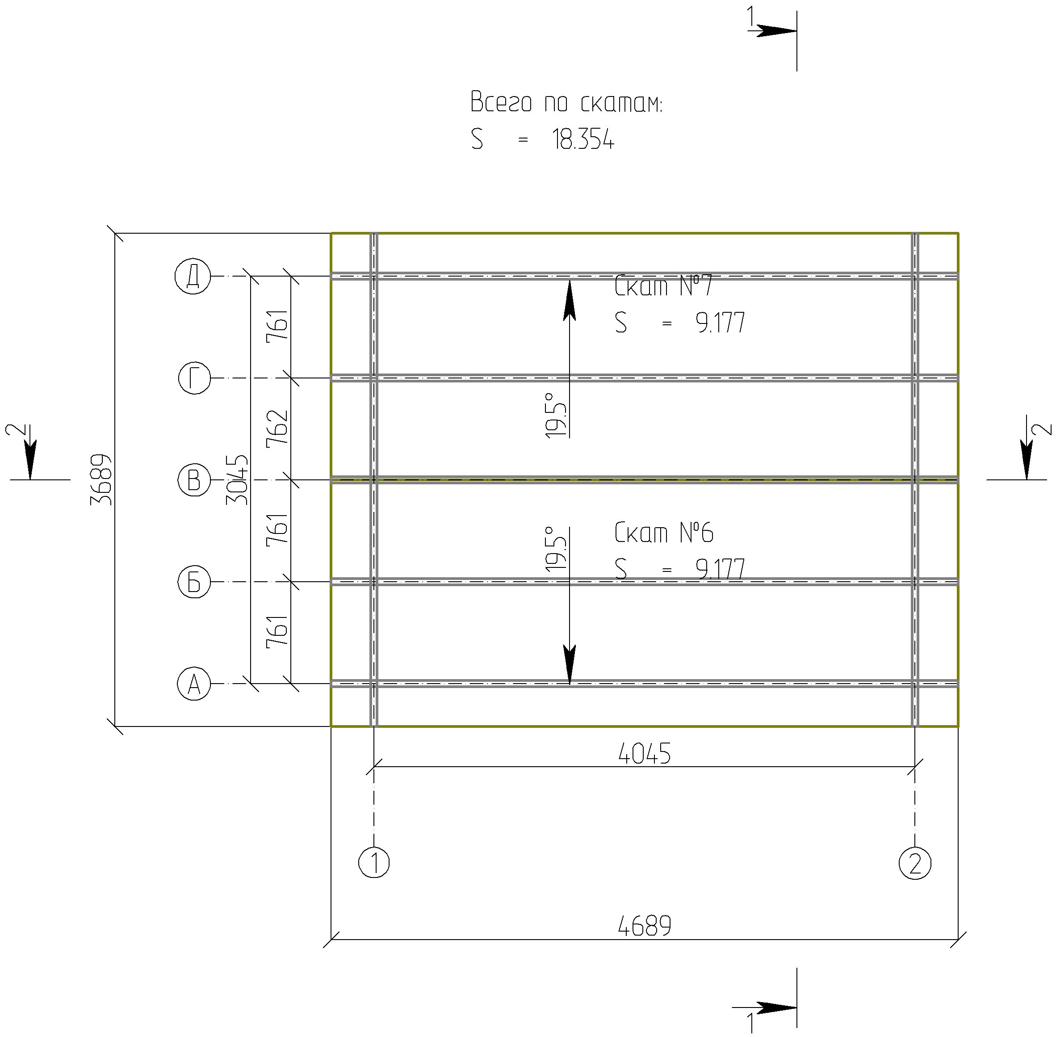
 |  |  |  |  |  |  | - АР
 |  |  |  | Изм. | Кол.
Изм. | Кол. уч. | Лист | № док. | Подпись | уч._{Дата}
Разработал |  |  |  |  |  | Дом 4х3м ББ |  | Стадия | Лист | Листов
 |  |  |  |  |  | Дом 4х3м ББ |  |  | 16
План кровли
M 1 : 50

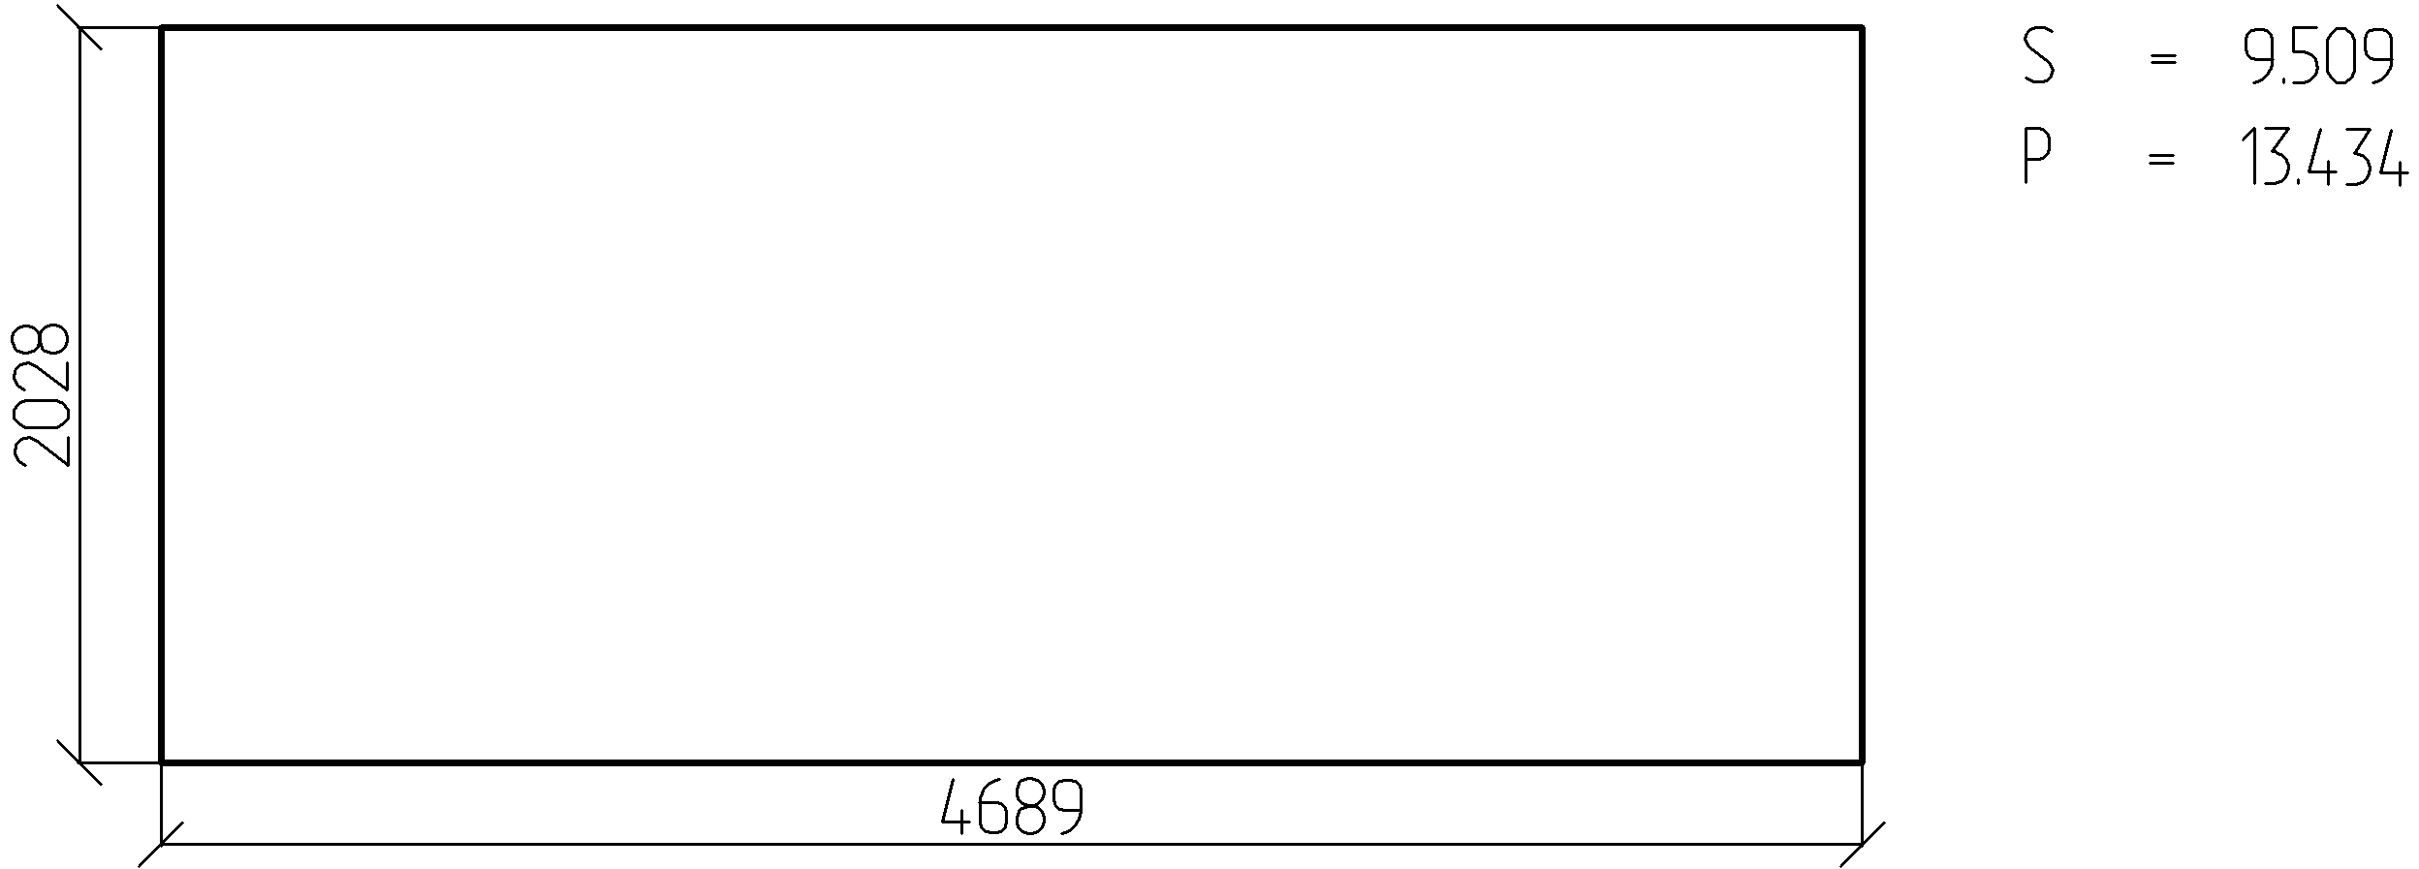
 |  |  |  |  |  |  | - АС
 |  |  |  | Изм. | Кол.
Изм. | Кол. уч. | Лист | № док. | Подпись | уч._{Дата}
Разработал |  |  |  |  |  | Дом 4х3м ББ |  | Стадия | Лист | Листов
 |  |  |  |  |  | Дом 4х3м ББ |  |  | 17
Развертка ската № 6
M 1 : 40

 |  |  |  |  |  |  | - АС
 |  |  |  | Изм. | Кол.
Изм. | Кол. уч. | Лист | № док. | Подпись | уч._{Дата}
Разработал |  |  |  |  |  | Дом 4х3м ББ |  | Стадия | Лист | Листов
 |  |  |  |  |  | Дом 4х3м ББ |  |  | 18
Развертка ската № 7
M 1 : 40

 |  | 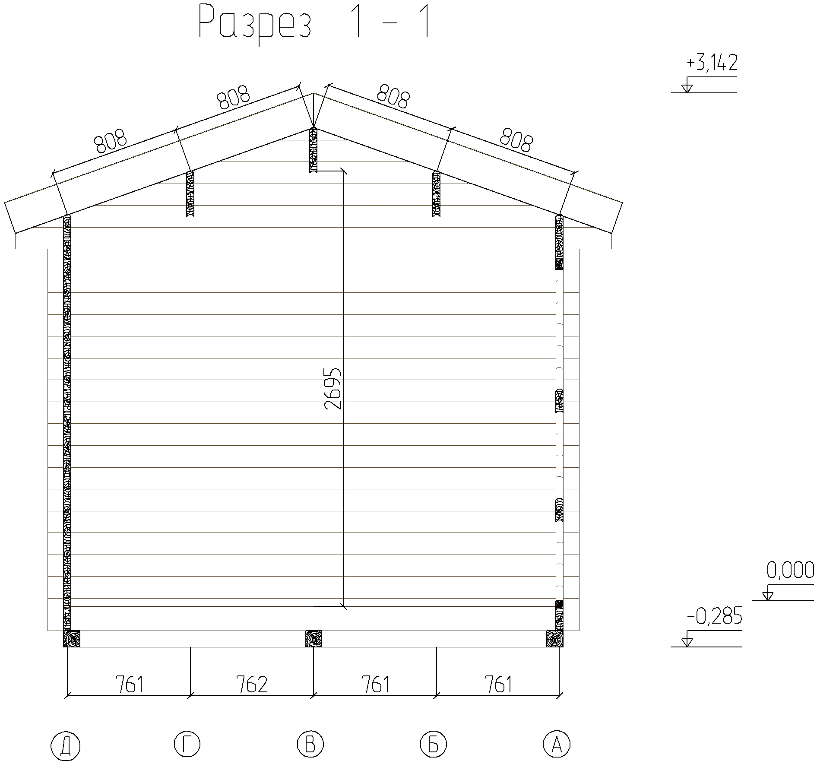
 |  |  |  |  |  |  | - АС
 |  |  |  | Изм. | Кол.
Изм. | Кол. уч. | Лист | № док. | Подпись | уч._{Дата}
Разработал |  |  |  |  |  | Дом 4х3м ББ |  | Стадия | Лист | Листов
 |  |  |  |  |  | Дом 4х3м ББ |  |  | 19
Разрез 1 - 1
M 1 : 40

